安装前的准备
首先使用rufus制作centos7.9_iso启动盘。
了解物理机进入BIOS的按键

安装并划分磁盘使用大小
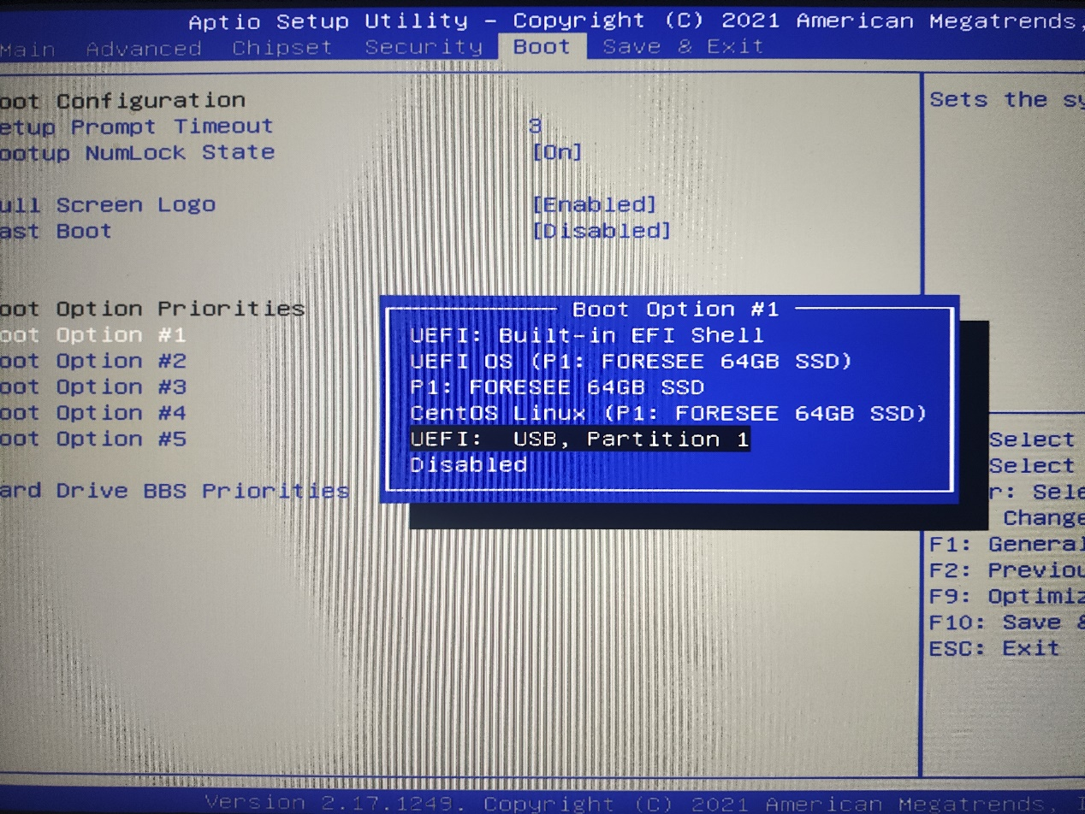
进入BIOS，选择使用usb启动，按F10 保存并退出
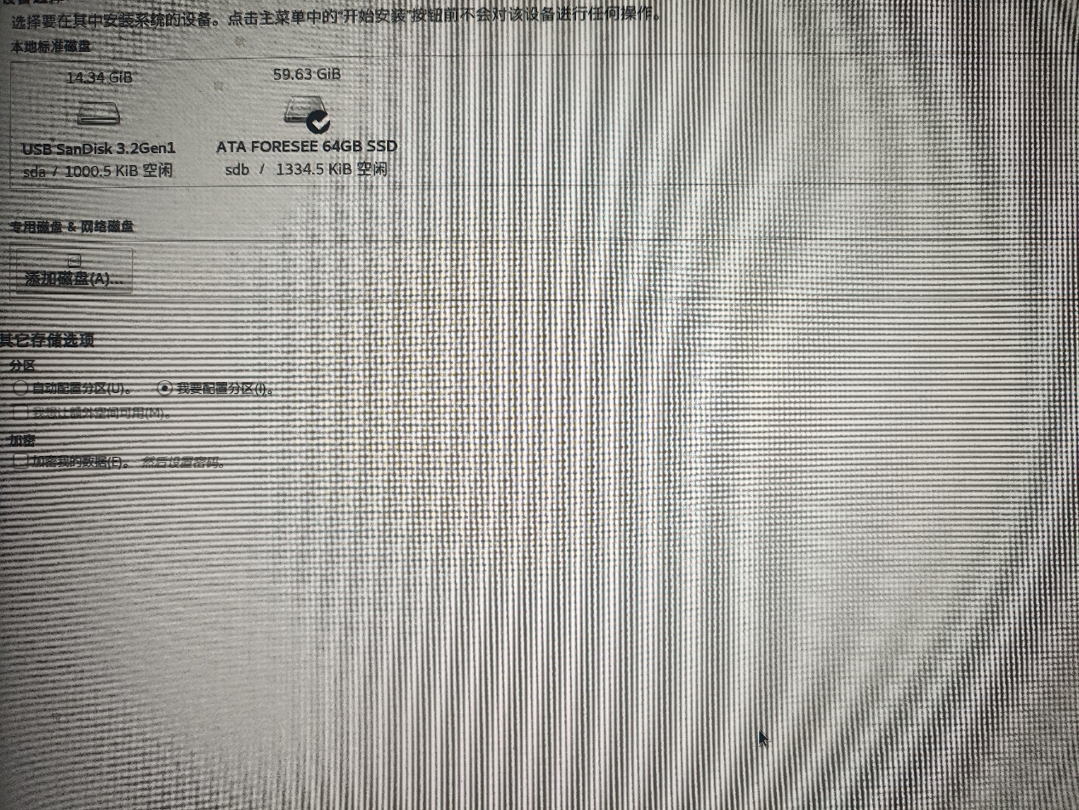
选择需要安装系统的逻辑卷
配置使用空间
/BIOSboot 2048kib
/swap 2GB
/boot 1到2GB
/boot/efi 200MB或者500MB
/ 剩下的所有
选择安装方式是，最小安装还是gui安装等，服务器一般都是最小安装。
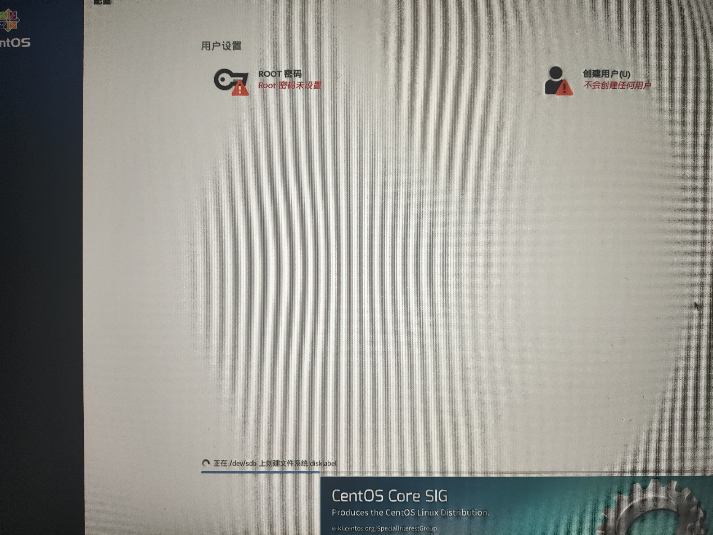
设置root密码，创建用户并设置密码
等待安装玩退出

